# Índice General

Capítulo 1 Introducción 4

Capítulo 2 Instalación y Desinstalación 5

2.1 Requisitos Mínimos 5

2.2 Instalación 10

2.3 Desinstalación 13

Capítulo 3 Uso de la Aplicación 19

3.1 Inicio de Sesión 19

3.2 Registro 20

3.3 Pantalla de Carga 21

3.4 Juego 22

3.5 Menú de Opciones 24

3.5.1 Cerrar Sesión 25

3.5.2 Biblioteca 25

3.5.3 Logros 28

3.5.4 Ubicación 30

3.5.5 Ajustes 30

3.5.6 Tutorial 32

# Índice de Figuras

**Figura 1:** Ajustes 6

**Figura 2:** Sobre el Teléfono 7

**Figura 3:** Requerimiento de Servicio de Google Play para RA 8

**Figura 4:** Instalación Serv. de Google Play para RA 9

**Figura 5:** Almacenamiento 10

**Figura 6:** Alerta de Seguridad 11

**Figura 7:** Instalar Aplicaciones Desconocidas 11

**Figura 8:** Alerta Instalación 12

**Figura 9:** Instalar Look Up 12

**Figura 10:** Buscar Gestionar Aplicaciones 13

**Figura 11:** Buscar Look Up en Aplicaciones 14

**Figura 12:** Look Up Seleccionada en Aplicaciones 15

**Figura 13:** Desinstalar Look Up 16

**Figura 14:** Mantener Pulsado Icono Look Up 17

**Figura 15:** Desinstalar Look Up Alternativa 18

**Figura 16:** Iniciar Sesión 20

**Figura 17:** Registro 21

**Figura 18:** Pantalla de Carga 22

**Figura 19:** Juego 23

**Figura 20:** Astro Ya Descubierto 23

**Figura 21:** Menú de Opciones 24

**Figura 22:** Progreso 26

**Figura 23:** Detalles Cetus 27

**Figura 24:** Aprendizaje 28

**Figura 25:** Logros 29

**Figura 26:** Buscando Córdoba 30

**Figura 27:** Ajustes 31

**Figura 28.** Icono Música Silenciada 31

**Figura 29:** Tutorial 32

# Introducción

Este manual se presenta con la intención de servir como guía para cualquier usuario que prescinda de algún conocimiento necesario para un uso pleno de la aplicación móvil Look Up. Mediante este documento los usuarios podrán informarse sobre las distintas posibilidades que ofrece el proyecto de forma detallada.

Se iniciará por la redacción del proceso de instalación y desinstalación, especificando también los requisitos necesarios para poder usar Look Up de forma satisfactoria.

Asimismo, se indagará exhaustivamente en cada una de las pantallas de la aplicación. Aportando un recopilatorio de cada comportamiento que pueda derivar de cualquier interacción del usuario con los diferentes elementos de Look Up.

Resumiendo lo planteado, este manual tiene como propósito servir de guía o referencia sobre Look Up para cualquier usuario que quiera usarla.

# Instalación y Desinstalación

En este capítulo se dará un conjunto de requisitos mínimos con los que tendrán que contar los dispositivos de los usuario que deseen obtener la aplicación.

También se explicará el proceso de instalación brindando el conjunto de pasos a seguir para conseguir tener Look Up en nuestro móvil. Paralelamente, se detallará la sencilla desinstalación del software.

## Requisitos Mínimos

Antes de abordar la instalación es necesario comprobar que nuestro dispositivo presenta unas características imprescindibles para poder ejecutar Look Up.

Debemos tener en cuenta que esta aplicación usa realidad aumentada mediante ARCore. Este kit de desarrollo de Google nos exige que nuestro sistema operativo sea **Android 7.0 'Nougat'** o cualquier versión más reciente. De igual forma también deberemos tener instalada **Google Play Services for AR**.

De igual manera, hay que tener en cuenta el **espacio**. La aplicación ocupa 217 MB a los cuales debemos sumar los datos de usuario que ocuparán en torno a 15 MB.

Así pues, tenemos la siguiente lista de requisitos:

1. Sistema operativo: Android 7.0 'Nougat' o mayor.
2. Aplicación instalada: Google Play Services for AR.
3. Almacenamiento libre: 230 MB.

Para revisar si cumplimos el primer requisito seguiremos los siguientes pasos:

1. Acceder a los ajustes del dispositivo.

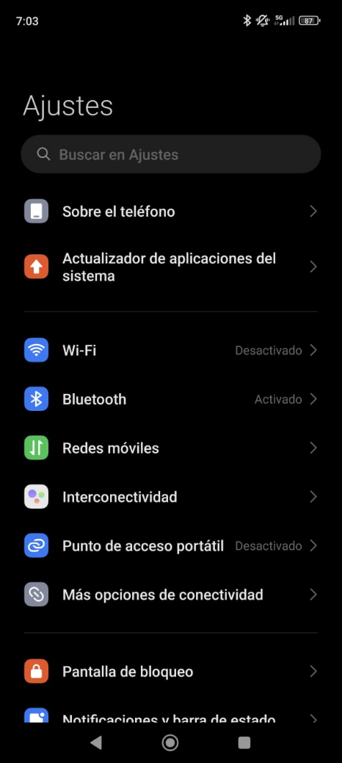

**Figura 1:** Ajustes

1. Acceder a “Sobre el teléfono”.

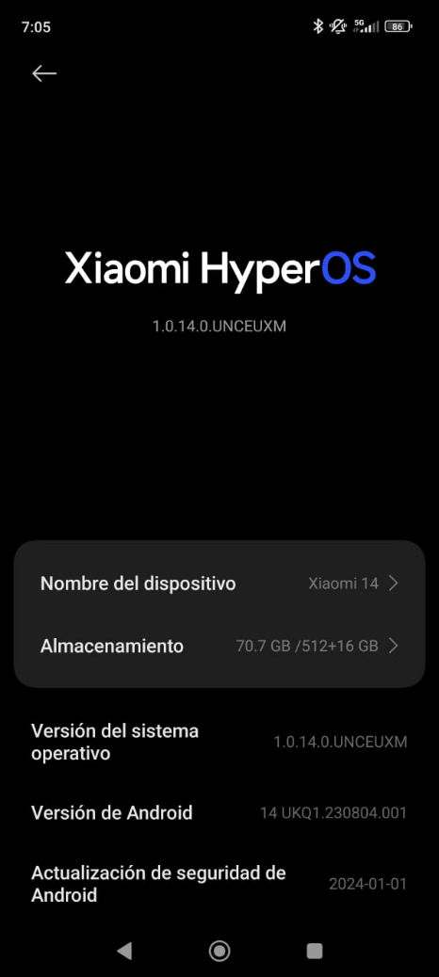

**Figura 2:** Sobre el Teléfono

En esta pantalla podremos ver la versión de Android, en el ejemplo de la Figura 2 sería Android 14.

En cuanto a la aplicación de Google que es necesario tener instalada, no deberemos preocuparnos por comprobar si la tenemos instalada o no. Puesto que una vez iniciemos sesión, cuando la aplicación requiera usar realidad aumentada, el sistema nos notificará que necesita que instalemos la aplicación como podemos ver en la Figura 3:

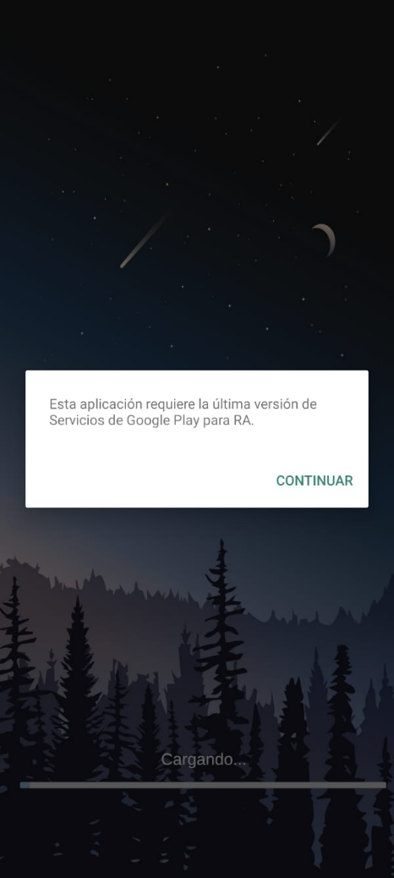

**Figura 3:** Requerimiento de Servicio de Google Play para RA

Sencillamente tendremos que darle a “Continuar” y se nos abrirá la Play Store con la aplicación requerida lista para instalar.

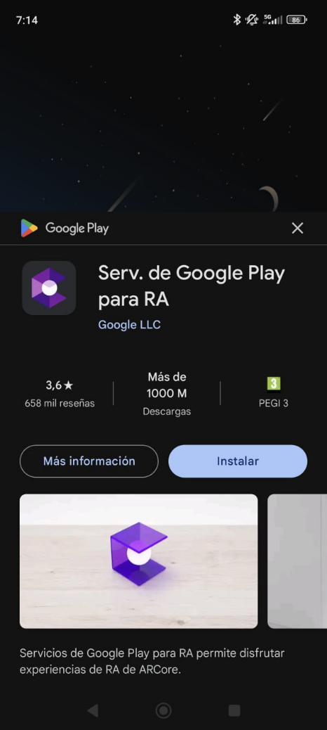

**Figura 4:** Instalación Serv. de Google Play para RA

Una vez la instalemos ya cumpliremos este requisito.

Por último, podremos ver el almacenamiento disponible del dispositivo accediendo a “Almacenamiento” que se encuentra también en el menú de “Sobre el teléfono” como se observó en la Figura 2. En la siguiente figura se aprecia como se nos indica tanto el espacio ocupado como el disponible.

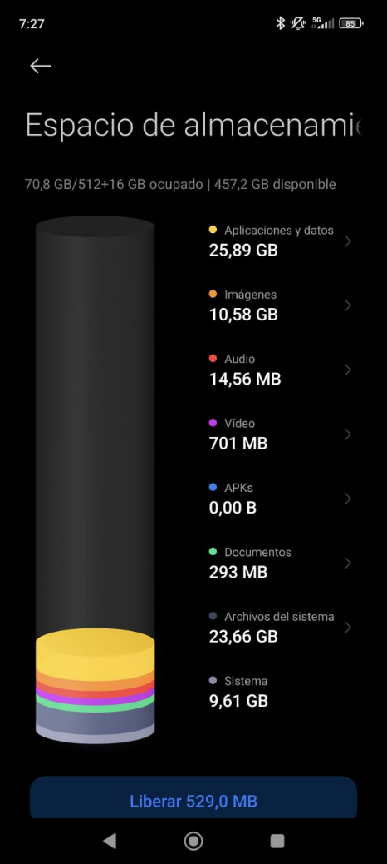

**Figura 5:** Almacenamiento

## Instalación

Luego de cumplir todos los requisitos planteados, estaremos preparados para la instalación de la aplicación. Con el archivo apk de LookUp en nuestra posesión simplemente habrá que ejecutarlo para comenzar su instalación. Sin embargo, deberemos dar permisos para instalar aplicaciones de terceros.

Por ejemplo, pongamos que la estamos instalando desde Drive. En tal caso, obtendremos la siguiente notificación:

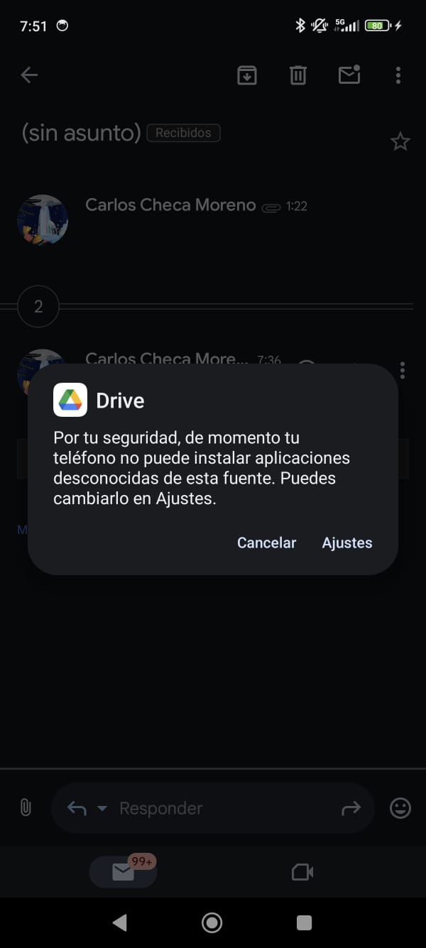

**Figura 6:** Alerta de Seguridad

Si este fuera nuestro caso deberemos seguir estos pasos:

1. Seleccionamos “Ajustes” en la notificación

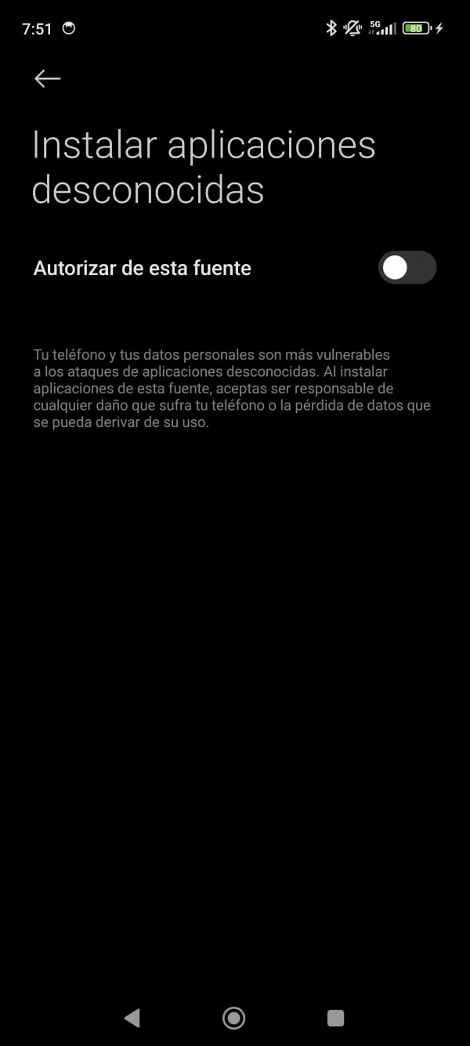

**Figura 7:** Instalar Aplicaciones Desconocidas

1. Activar “Autorizar de esta fuente”
2. Marcar la casilla de “Soy consciente de los posibles riesgos…”

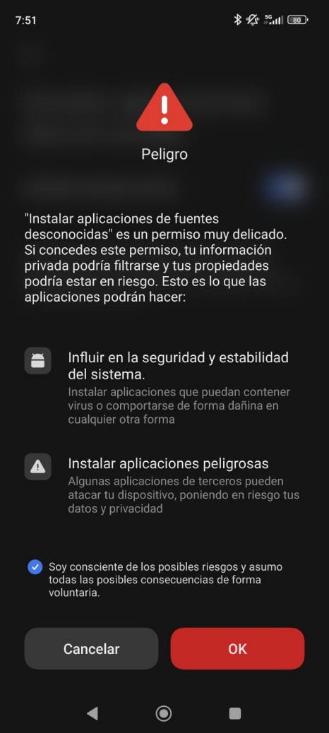

**Figura 8:** Alerta Instalación

1. Pulsar OK

Al autorizar la instalación se nos presentará una notificación en la cual le daremos a “Instalar” y ya tendremos Look Up en nuestro dispositivo.

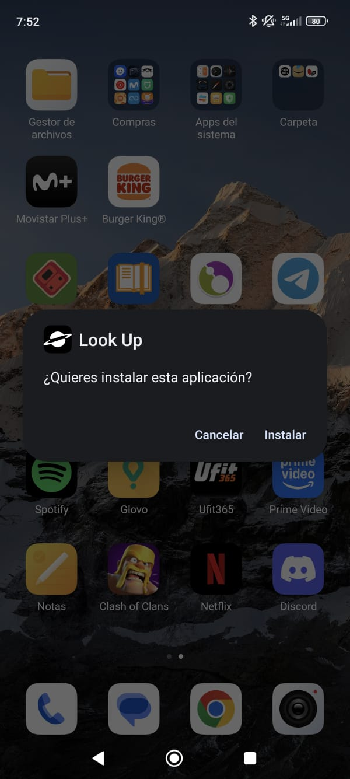

**Figura 9:** Instalar Look Up

## Desinstalación

La desinstalación resulta trivial pues se realizará de igual forma que cualquier otra aplicación móvil. Simplemente deberemos seguir los siguientes pasos:

1. Acceder a ajustes.
2. Buscar “Gestionar aplicaciones”, “Administrar aplicaciones” o simplemente “Aplicaciones” (estos menús pueden variar ligeramente según el dispositivo) para acceder a la lista de aplicaciones instaladas en nuestro móvil.

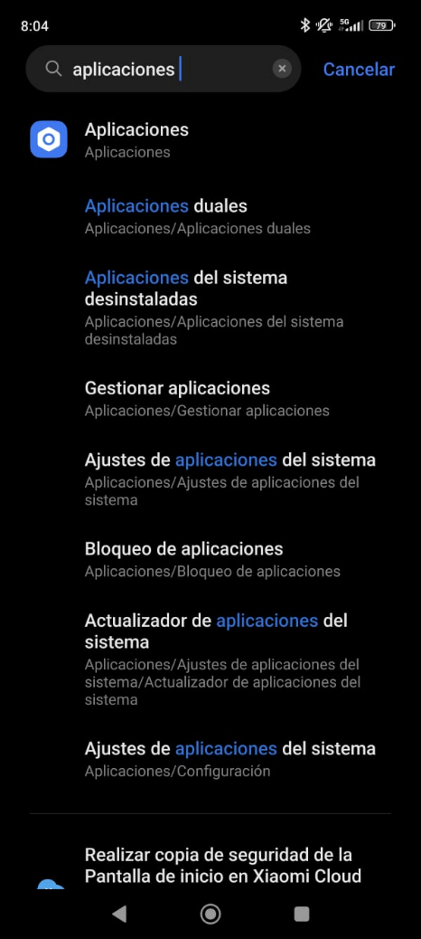

**Figura 10:** Buscar Gestionar Aplicaciones

1. Buscar Look Up.

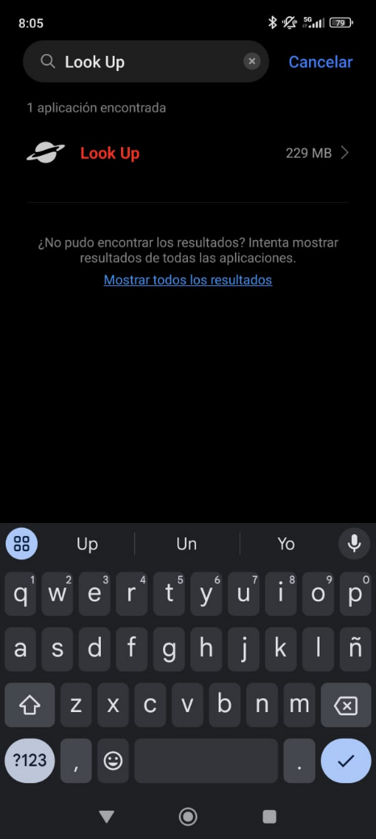

**Figura 11:** Buscar Look Up en Aplicaciones

1. Seleccionarla.

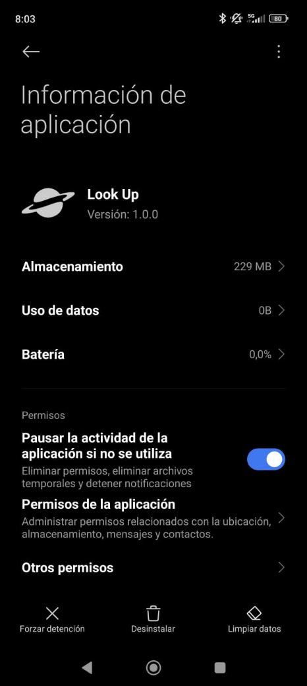

**Figura 12:** Look Up Seleccionada en Aplicaciones

1. Seleccionar Desinstalar.

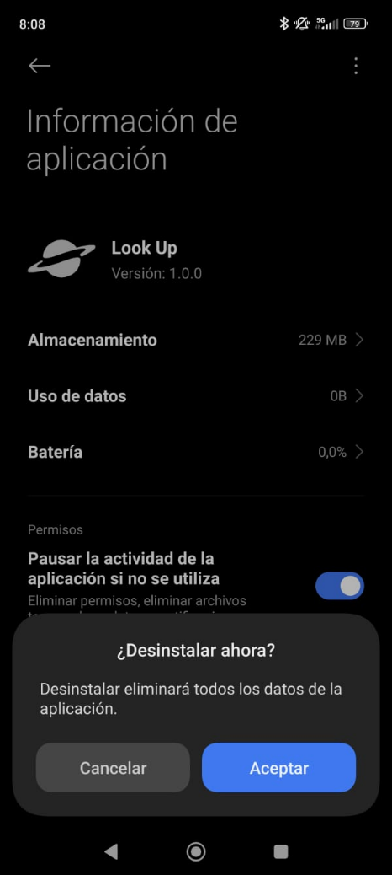

**Figura 13:** Desinstalar Look Up

1. Aceptar.

Una alternativa más rápida para desinstalar consiste en:

1. Pulsar durante un par de segundos el icono de la aplicación.

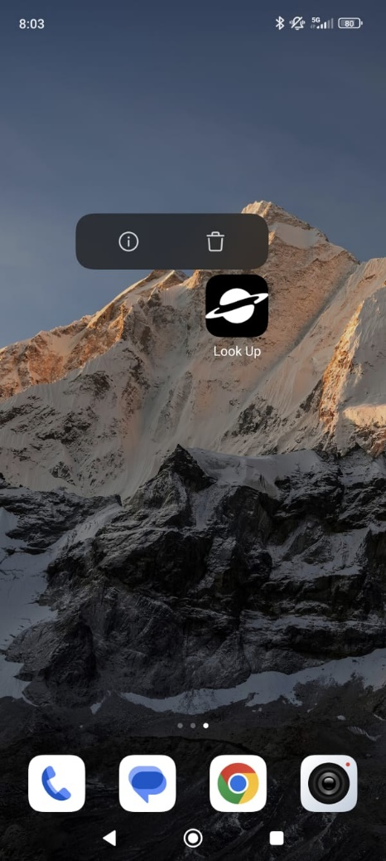

**Figura 14:** Mantener Pulsado Icono Look Up

1. Pulsar el icono de desinstalar, el cual normalmente una papelera.

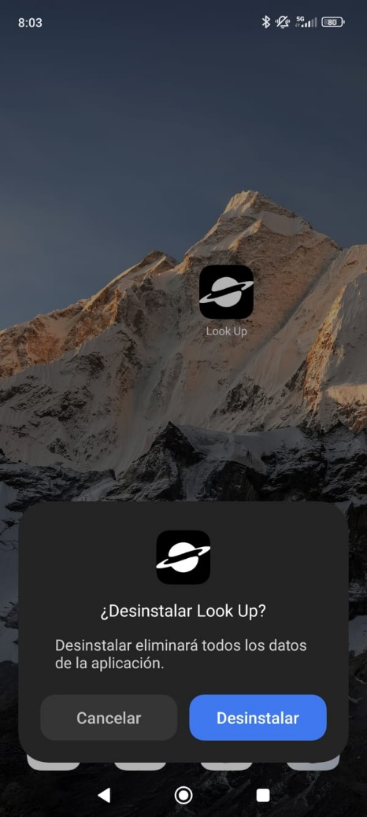

**Figura 15:** Desinstalar Look Up Alternativa

1. Seleccionar desinstalar.

# Uso de la Aplicación

En este apartado se recorrerá toda la aplicación revisando cada posible función que pueda realizar el usuario en la diferentes pantallas.

## Inicio de Sesión

Esta será la primera pantalla con la que nos encontraremos al iniciar la aplicación. En ella deberemos introducir nuestros credenciales para, después, iniciar sesión dándole al botón “Iniciar sesión”. En el caso que los credenciales fueran erróneos el sistema nos informará con un mensaje en rojo que se encuentra en la contraseña y el botón de iniciar sesión como se puede observar en la Figura 16.

Complementariamente, justo debajo del “Iniciar sesión” observamos la palabra “Registrarse” subrayada. Si la pulsamos no dirigiremos a la pantalla de registro.

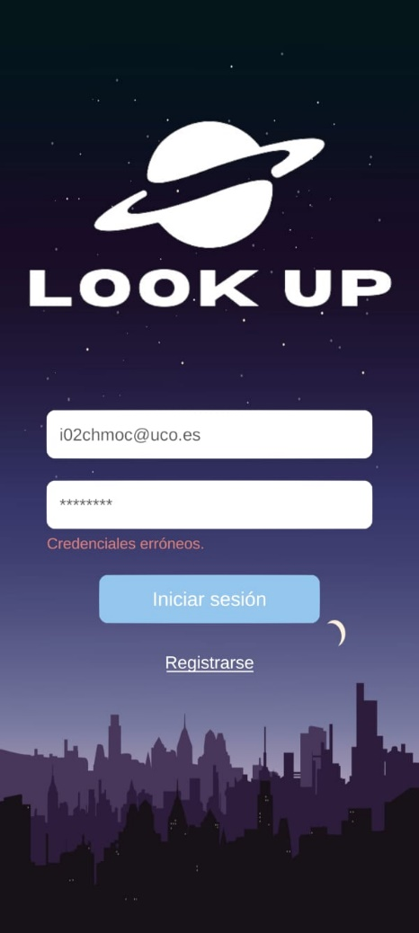

**Figura 16:** Iniciar Sesión

## Registro

La pantalla de registro es muy similar a la inicio de sesión. Sin embargo, ahora tendremos que introducir dos veces la misma contraseña. También encontramos el mensaje de retroalimentación que nos avisará si nuestro correo no es correcto, las contraseñas no coinciden o tienen una longitud menor de 6 caracteres o de si se produjera cualquier error de conexión.

Ahora el botón “Registrarse” es el que sirve para mandar nuestros datos al servidor. Mientras que debajo suya tenemos “Iniciar sesión” subrayado que nos servirá para volver a la pantalla de inicio de sesión.

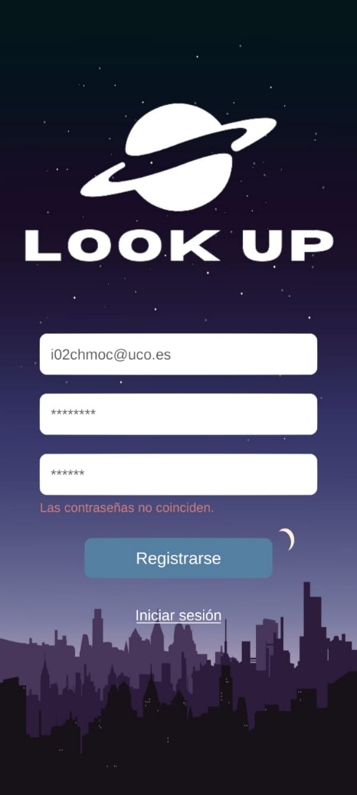

**Figura 17:** Registro

## Pantalla de Carga

Esta sirve simplemente como telón mientras se prepara todos los elementos de la aplicación. Igualmente podremos encontrar una barra de carga en zona inferior de nuestra pantalla que nos indica el progreso del sistema cargando los diferentes objetos que veremos a continuación.

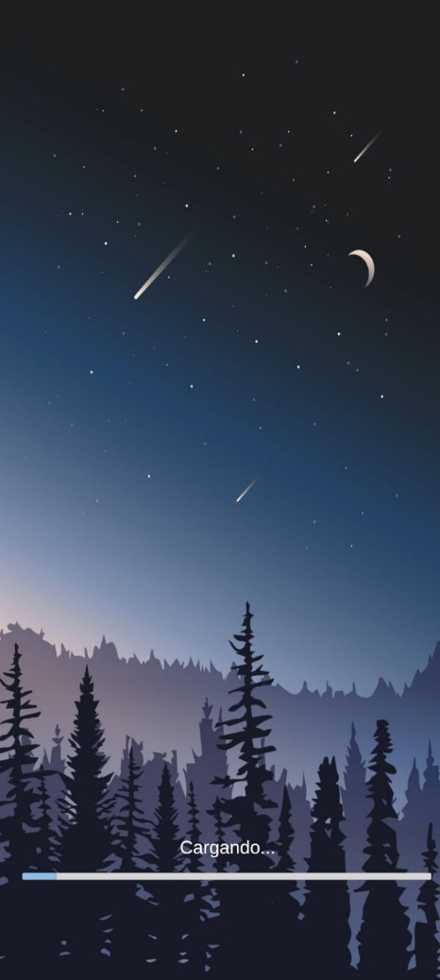

**Figura 18:** Pantalla de Carga

## Juego

Esta pantalla será donde tomará parte la realidad aumentada y el usuario podrá interactuar con los diferentes elementos que vea tocando la pantalla. Arriba a la izquierda tenemos un texto informativo de nuestra ubicación y el botón con el logro de la aplicación servirá para acceder al menú de opciones.

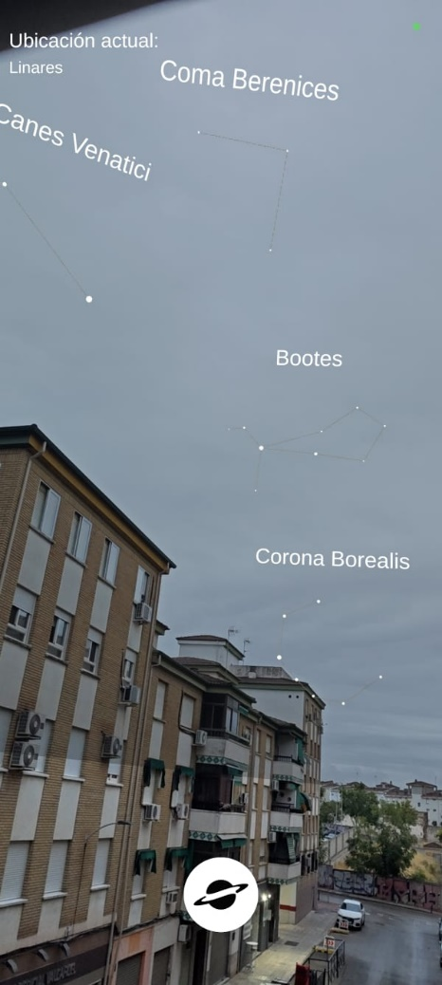

**Figura 19:** Juego

Cuando el usuario interactúe con un astro por primera vez se le informará con un efecto de sonido. Mientras que si selecciona uno que ya había descubierto, recibirá el diálogo de la Figura 20.

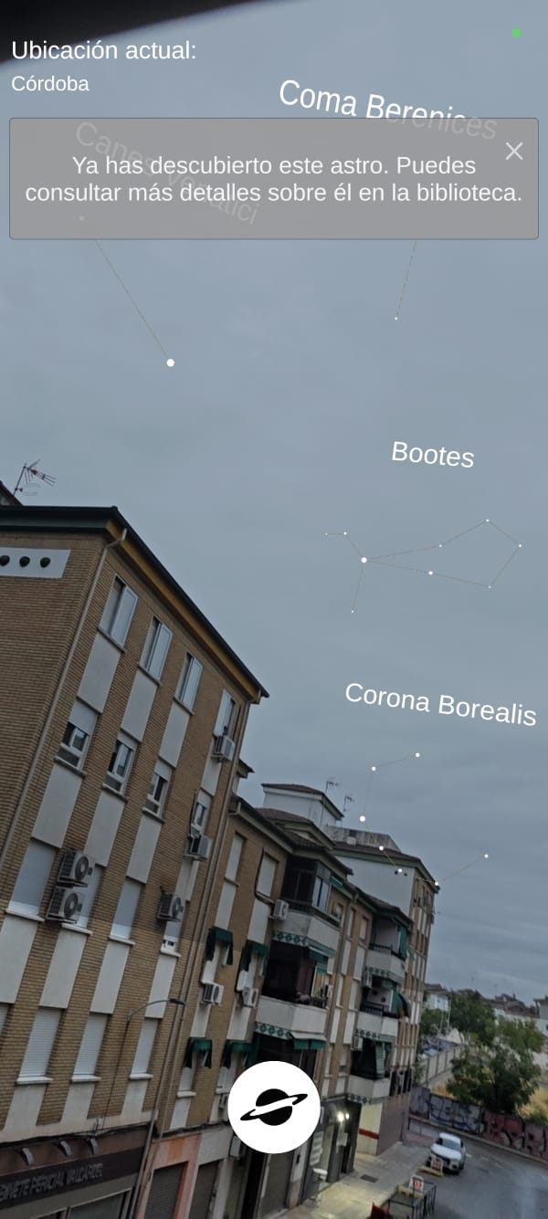

**Figura 20:** Astro Ya Descubierto

## Menú de Opciones

Desde el menú de opciones podremos acceder casi todas las pantallas restantes. Esto es: cerrar sesión, biblioteca, logros y ubicación, pulsando sus respectivos botones que estas indicados con su nombre.

En la zona inferior se localizan tres botones. Primero, mediante el icono del engranaje podremos acceder al menú de ajuste. Los dos iconos restantes serán recurrentes en las siguientes pantallas, excepto en el tutorial, y siempre tendrán las mismas funciones: la fecha blanca nos devolverá a la pantalla desde la que accedimos a la que nos encontremos y el logotipo de Look Up nos conducirá a la pantalla de Juego desde donde sea que nos encontremos.

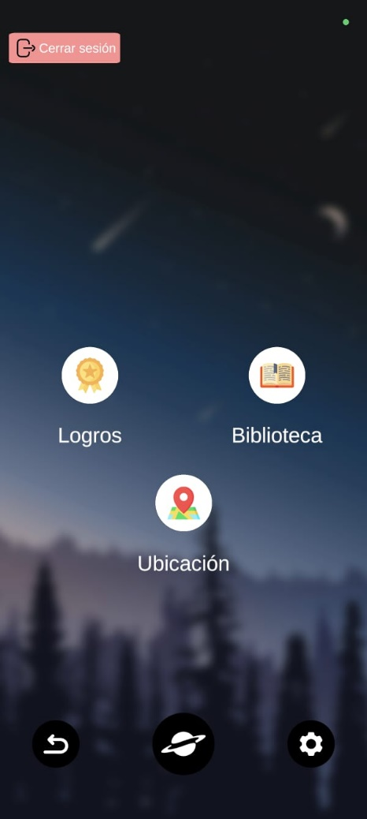

**Figura 21:** Menú de Opciones

### Cerrar Sesión

Para cerrar sesión simplemente tendremos que pulsar el botón “Cerrar sesión” del menú de opciones. Se puede revisar esta pantalla en la Figura 21.

### Biblioteca

En esta pantalla podemos observar que justo encima de los botones de volver atrás y volver al juego tenemos dos botones “Progreso” y “Aprendizaje”. Será notable que uno de los dos está activo, pues uno de los dos, el inactivo, tendrá una opacidad reducida. Nos encontraremos en la “subpantalla” del botón que esté activo.

#### Progreso

En progreso se nos muestra una columna con todos los astros que hayamos descubierto. Podremos deslizar verticalmente los paneles que se encuentran dentro del contenedor blanco, para así poder ver todos los astros de nuestro progreso.

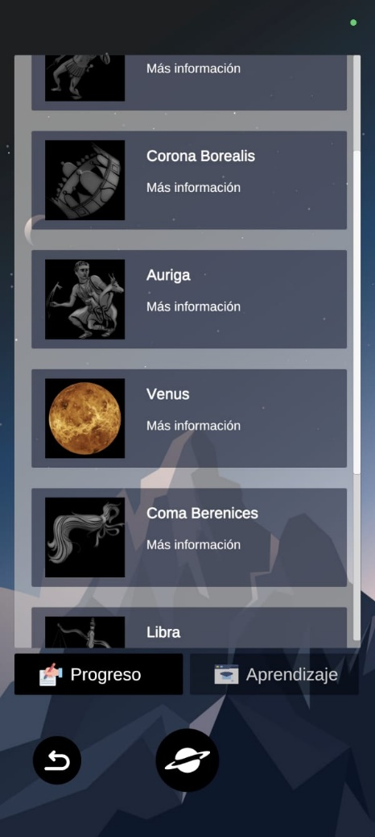

**Figura 22:** Progreso

Si pulsamos cualquiera de los paneles en los que se encuentran las diferentes ilustraciones de los astros, podremos acceder a una pantalla que nos brindará información específica sobre el elemento con el que hayamos interactuado. Por ejemplo, en la Figura 23 habríamos accedido a los detalles de la constelación Cetus seleccionándola en el apartado de progreso.

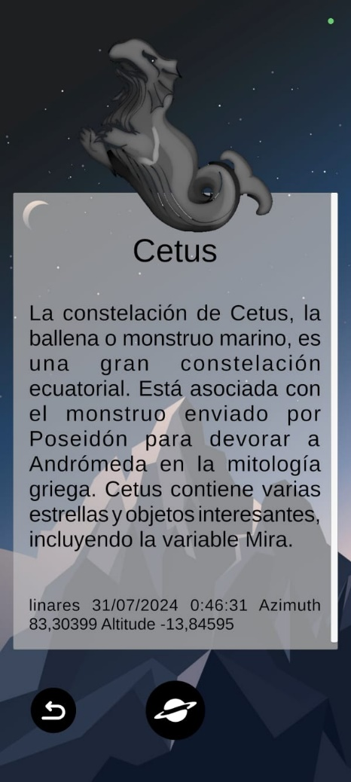

**Figura 23:** Detalles Cetus

#### Aprendizaje

En aprendizaje tendremos la misma estructura de paneles sobre un contenido delizable verticalmente. Simplemente tendremos que interactuar con el vídeo que queramos para que la aplicación nos redirija a YouTube con el vídeo listo para ver.

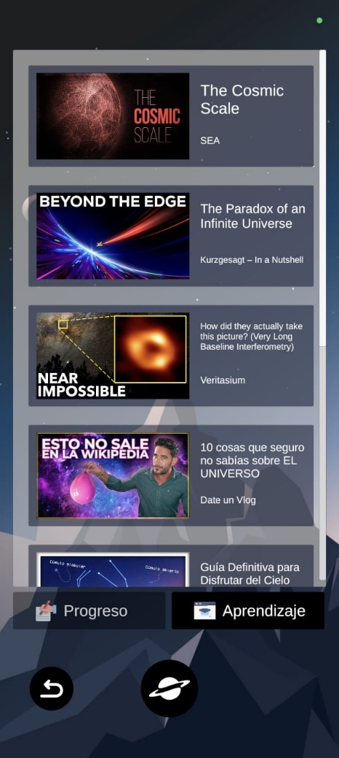

**Figura 24:** Aprendizaje

### Logros

Esta pantalla muestra los logros desbloqueado por el usuario. En este caso, los paneles no son interactivos.

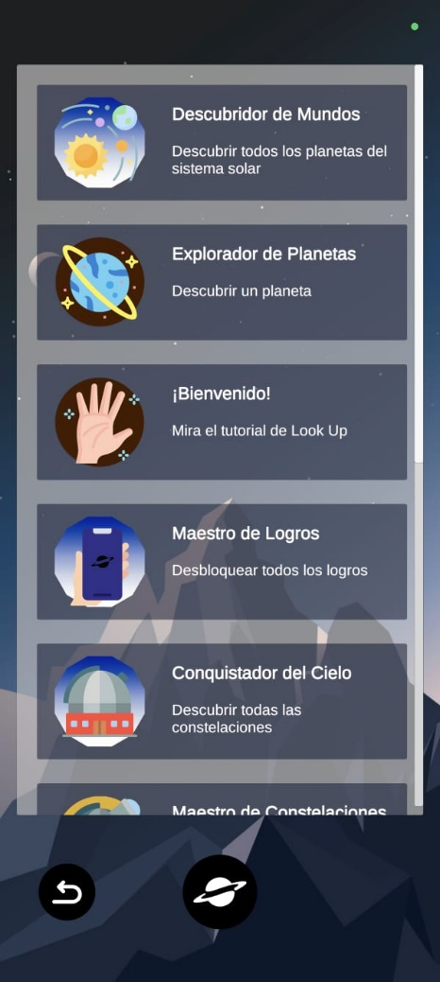

**Figura 25:** Logros

Para desbloquear logros existen las siguientes formas:

1. Interactuar con astros. descubriendo planetas y constelaciones se desbloquearán la gran mayoría de logros.
2. Accediendo a los detalles de astros en la biblioteca. Existen un par de logros dedicados a usuarios que se interesen por aprender de sus avances.
3. Cambia de ubicación. También se premia el uso de esta mecánica.
4. Viendo el tutorial. Ver el tutorial te otorga un logro de bienvenida. Normalmente todos los usuarios contarán con él, pues el tutorial se activa de manera automática la primera vez que un usuario accede a la aplicación.

### Ubicación

En esta pantalla podremos buscar el nombre de la ciudad que queramos para cambiar nuestra ubicación. Tenemos un campo rellenable para introducir el nombre y un botón con una lupa para efectuar la búsqueda. Por ejemplo, en la figura 26 podemos observar como en la situación de la izquierda se ha escrito “Cór” y tras pulsar la lupa se ha llegado a la situación de la pantalla de la derecha, en la cual tenemos una lista con las diferentes ciudades llamadas “Córdoba” del mundo. Pulsando el texto correspondiente a la ciudad que queramos conseguiremos cambiar nuestra ubicación.

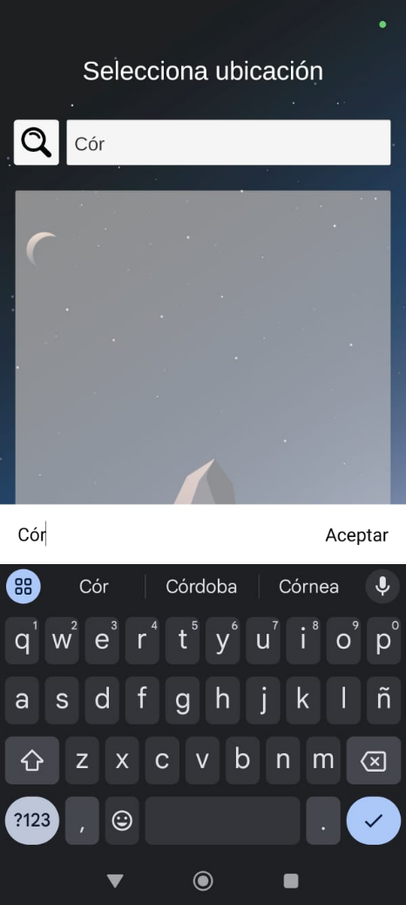

**Figura 26:** Buscando Córdoba

### Ajustes

En esta pantalla tenemos la posibilidad de variar el volumen de los efectos de sonido, música y opacidad del cielo mediante unos deslizadores. Por ejemplo, si queremos quitar completamente la música de Look Up, deberíamos pulsar el icóno de las corcheas y arrastrarlo hacia la izquierda lo máximo posible. La música habrá sido completamente silenciada cuando el icóno del deslizador esté tachado como se ve en la Figura 28.

Por otra parte, en esta pantalla también podremos cambiar de idioma pulsando la bandera que nos interese.

Por último, será posible acceder a la pantalla del tutorial pulsando “Ver tutorial”.

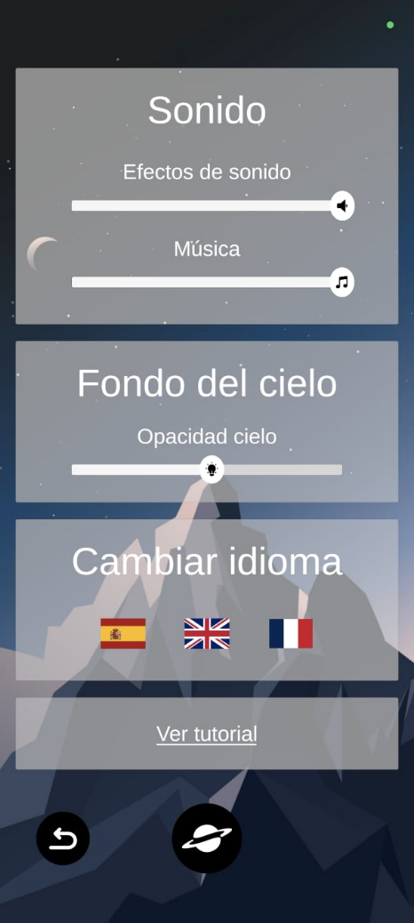

**Figura 27:** Ajustes

**Figura 28.** Icono Música Silenciada

### Tutorial

Por último, en esta pantalla accesible desde los ajustes tendremos un manual de usuario reducido. Este tutorial se compone de 5 diapositivas sobre las que podemos avanzar o retroceder con los botones presentes, “Siguiente” y “Volver” respectivamente, en las esquinas inferiores del panel blanco.

Es posible saltar el tutorial pulsando la equis de la esquina superior derecha.

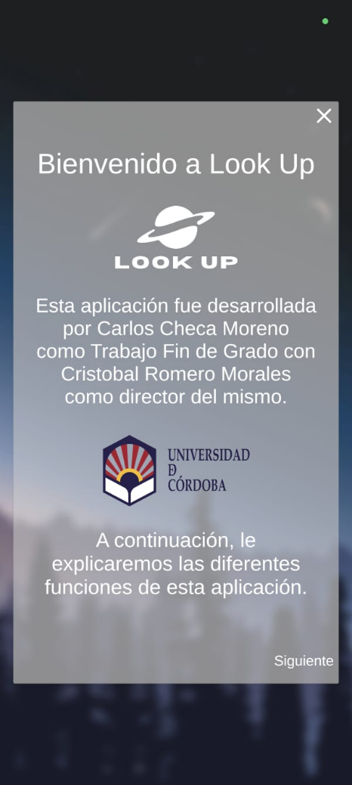

**Figura 29:** Tutorial